**DOKUMENTASI INSTALLASI**

1. Download atau clone project dari github

<https://github.com/muhammadroyyan11/Data-Potensi-Pramuka>

1. Buka terminal atau CMD
2. Masuk ke direktori project lalu lakukan “composer install” atau “composer update”  
   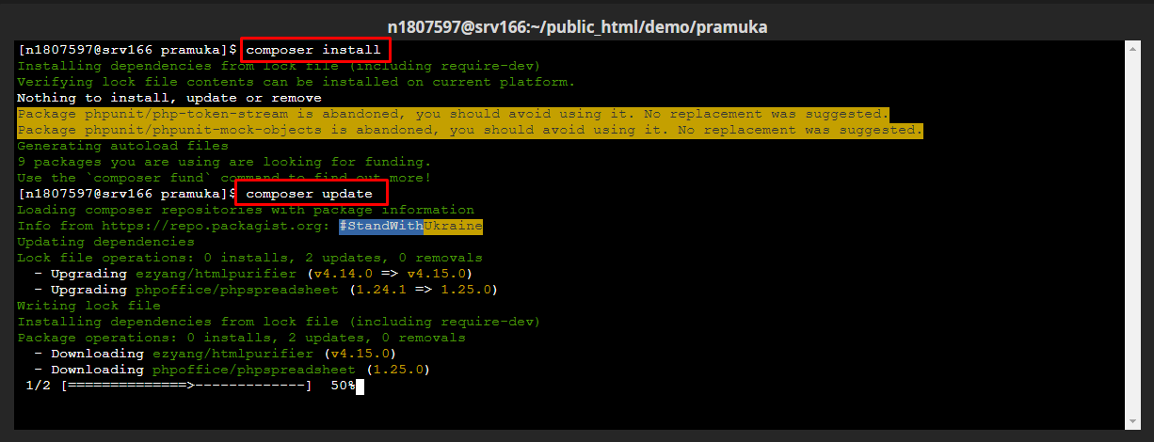

Note : jika server atau computer belum terinstall composer maka download dan install composer terlebih dahulu (<https://getcomposer.org/download/>)

1. Sesuaikan nama database pada file “Application/config/database.php

